Απαιτούμενος εξοπλισμός
Είδος υλικού | Κωδικός/Είδος | Εκτιμώμενο κόστος | Φωτογραφία
Συσκευή IoT | Arduino MKR1010 | Hellas Digital:  https://www.hellasdigital.gr/go-create/arduino/arduino-mkr-wifi-1010/  34,60 Ευρώ | 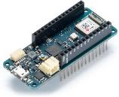
Καλώδιο λήψης καρδιακών παλμών | Cardiac pulse sensor | GROBOTRONICS  https://grobotronics.com/pulse-sensor.html  29,20 Ευρώ  ΚΑΤΟΠΙΝ ΠΑΡΑΓΓΕΛΙΑΣ (Δεν βρέθηκε σε άλλο κατάστημα) | 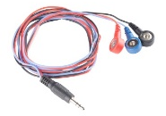
Συσκευή μέτρησης καρδιακών παλμών | SparkFun Single Lead Heart Rate Monitor - AD8232 | GROBOTRONICS  https://www.skroutz.gr/products/show/19927588  23,40 Ευρώ | 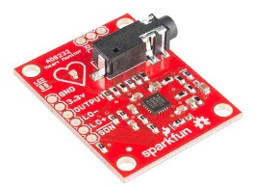
Αισθητήρας επιτάχυνσης σε τρεις άξονες με γυροσκόπιο | MPU-6050 - 3 Axis Gyroscope+Accelerometer | CABLEWORKS  https://www.cableworks.gr/ilektronika/arduino-and-microcontrollers/sensors/tilt/mpu-6050-3-axis-gyroscope-accelerometer-module-for-arduino-gy-521/  4,80 Ευρώ | 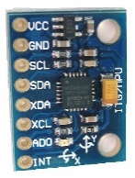
Αισθητήρας σήματος GPS | Ublox NEO-6M GPS Module | Devobox  https://www.devobox.com/index.php?id_product=635&controller=product&id_lang=2  17,50 Ευρώ | 